Pressmeddelande 2014-06-10

Ljuspunkt på HMI för maskinbyggare

Den nya standarden IEC 61439 får fullt genomslag i höst och den ställer nya krav på verifikation av ställverk, fördelningscentraler och automationsskåp. På årets HMI i Hannover demonstrerade Rittal hur standarden kan implementeras i det dagliga arbetet för maskinbyggare och elkonstruktörer.
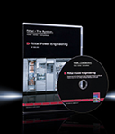
Genom sitt teknikpartnerprogram baserat på Ri4Power ställverksplattform, visade Rittal hur automationsskåp och ställverk kan konstrueras i enlighet med den nya standarden. I partnerprogrammet ingår företag som ABB, Eaton, GE, Siemens och Terasaki, samt användarna Frako, Janitza, Kesselhut, Trips och Majo.

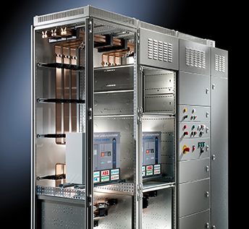
– Standarden kommer att förändra branschen, betonar Jonas Dahlén, produktchef för strömfördelning på Rittal Scandinavian ab. Därför blev den ett viktigt inslag i vår monter. Jag tror den blev en ljuspunkt för många maskinbyggare.

För att enklare hantera verifikationskraven krävs standardiserade skåp som är testade och godkända. Dessutom beräkningsverktyg som kan ge tydliga underlag på att till exempel temperaturkraven uppfylls på rätt sätt.

– Verktyg som hanterar nödvändiga beräkningar och som även kan leverera nödvändig dokumentation, är exempelvis vår RiTherm. Även Rittals Power Engineering-program version 6.1. ger stöd för standarden IEC 61439.

För ytterligare information kontakta:
Jonas Dahlén, Scandinavian Product Manager Power Distribution
Tel. 076-647 37 59, e-post: jonas.dahlen@rittal.se
Rittal, som ingår i den tyska koncernen Friedhelm Loh Group är världsledande inom apparatskåpssystem för industriautomation och fysisk IT-säkerhet. På Rittal Scandinavian ab hanterar 90 medarbetare 6 000 artiklar och 3 000 kunder. Dessa betjänas från huvudkontoret i Ängelholm, kontoren i Stockholm och Göteborg samt dotterbolagen i Norge och Finland.
Omsättningen 2012 uppgick till drygt 755 MSEK.

